Một số biện pháp giúp trẻ 3-4 tuổi phát huy tính tích cực chủ động khi tham gia ngoài trời
I. ĐẶT VẤN ĐỀ
Như chúng ta đã biết trẻ em là những mầm non tương lai của đất nước, đất nước có giàu mạnh, phồn vinh là nhờ vào thế hệ trẻ. Chính vì vậy mà chúng ta phải chăm sóc trẻ cho thật tốt ngay từ khi còn ở độ tuổi mầm non.
Là một giáo viên mầm non, tôi luôn nghĩ phải làm thế nào để quá trình phát triển của trẻ toàn diện nhất. Người giáo viên Mầm non ngoài việc chăm sóc cho trẻ ăn ngủ, dạy dỗ thôi chưa đủ mà còn phải trang bị những kiến thức ban đầu. Muốn trẻ phát triển toàn diện tốt thì cô giáo phải luôn thực hiện tốt nhiệm vụ của mình và giúp trẻ “Học bằng chơi – chơi mà học” bằng cách thông qua các hoạt động trong đó.
Hoạt động vui chơi là hoạt động chủ đạo của lứa tuổi mầm non, mà trong đó vui chơi ngoài trời là một hoạt động không thể thiếu vì trẻ sẽ được hít thở không khí trong lành, được quan sát thế giới xung quanh khám phá những điều mới lạ từ thiên nhiên và được trải nghiệm giúp trẻ tăng thêm vốn sống và nhất là trẻ được tự do hoạt động.
Đối với trẻ thơ, hoạt động ngoài trời có ý nghĩa đặc biệt, đó là cơ sở ban đầu về nhân cách và là tiền đề cho trẻ phát triển tốt hơn trong những giai đoạn tiếp theo, vì thế giáo dục mầm non hiện nay đã và đang tiếp tục tìm ra những phương pháp mới để giảng dạy, trong đó nhu cầu về hoạt động vui chơi hay còn gọi là hoạt động ngoài trời rất cần thiết đối với trẻ. Trẻ nhận thức thế giới xung quanh bằng cách tiếp xúc, tìm hiểu, khám phá và quan tâm đến những gì xảy ra ở cuộc sống xung quanh mình .Vì hoạt động ngoài trời giúp trẻ khám phá các hiện tượng ở xung quanh mình trẻ sẽ được khám phá tìm tòi sáng tạo rèn luyện trí nhớ, tính quan sát kỹ năng phân biệt, so sánh…vv, nhằm giúp trẻ khắc sâu kiến thức, hiểu thêm về nội dung bài học, phát triển tư duy, một cách toàn diện, thông qua hoạt động ngoài trời trẻ được quan sát khám phá những cái mới lạ ở xung quanh mà trẻ chưa hiểu được. Chơi hoạt động ngoài trời giúp trẻ từ chỗ không biết, chưa biết rõ đã nắm được mục đích của nội dung quan sát và làm giàu vốn tư duy, sáng tạo, và tích lũy được kinh nghiệm, tăng sự hiểu biết và phát triển tri thức cho trẻ. Hoạt động ngoài trời giúp trẻ phát triển sự giao lưu, đàm thoại cùng cô, cùng bạn, và làm giàu vốn từ cho trẻ. Chơi hoạt động ngoài trời giúp trẻ có mối quan hệ giữa trẻ với cô và trẻ với bạn, trẻ với gia đình., những tình cảm đó được thể hiện một cách chân thành qua hoạt động ngoài trời. Chơi hoạt động ngoài trời còn giúp trẻ có tính sáng tạo trong khi chơi hay trong khi quan sát theo nhóm với tinh thần phấn khởi, vui mừng, khi chơi các trò chơi, song trẻ tích cực học tập mang lại những giá trị, tinh thần tốt thích thú, giúp trẻ phát triển thẩm mỹ và khuyến khích trẻ sáng tạo ra những cái đẹp. Qua hoạt động ngoài trời trẻ thỏa mãn nhu cầu hoạt động, nhu cầu tìm hiểukhám phá của trẻ. Hoạt động vui chơi ngoài trời tạo cho trẻ sự nhanh nhẹn và thích ứng với môi trường tự nhiên đồng thời trẻ tự tin, mạnh dạn trong cuộc sống. Chính vì tầm quan trọng đó đã làm tôi băn khoăn suy nghĩ mình phải làm gì? Và làm như thế nào? Để trẻ phát huy được tính tích cực khi tham gia hoạt động ngoài trời. *Chính vì lẽ đó tôi mạnh dạn đề ra “Một số biện pháp nhằm giúp trẻ 3 - 4 tuổi phát huy tính tích cực chủ động khi tham gia hoạt động ngoài trời để thực hiện trong trường mầm non.
II. GIẢI QUYẾT VẤN ĐỀ 1. Cơ sở lý luận Việc giáo dục trẻ nhỏ về những giá trị của môi trường sống, giúp trẻ được gần gũi với thiên nhiên, tìm hiểu và học cách hòa nhập với môi trường xung quanh là vô cùng cần thiết. Quá trình giáo dục này có thể tiến hành thông qua nhiều hoạt động khác nhau nhưng hoạt động ngoài trời vẫn được coi là hoạt động có nhiều ưu thế. Rất nhiều nhà khoa học đã chứng minh rằng: “Không gì khiến trẻ thấy thoải mái, tự tin và vui vẻ hơn khi trẻ được chạm tay vào mọi thứ xung quanh và tự khám phá sự việc bằng các giác quan, cảm xúc của mình. Ngoài ra, khi luyện tập và tham gia các trò chơi vận động ngoài trời thường xuyên với thời gian thích hợp sẽ giúp cho cơ thể trẻ tự tổng hợp Vitamin D . Đặc biệt, ở lứa tuổi đang lớn này, xương hấp thụ nhiều canxi hơn nên tham gia các hoạt động ngoài trời giúp cho các tế bào tạo xương xây đắp cho xương đặc hơn, rắn chắc hơn, dẻo dai hơn. *Mục đích của việc tổ chức hoạt động ngoài trời: “Với trẻ mẫu giáo bé 3 – 4 tuổi, giáo viên tổ chức cho trẻ chơi và tham gia các hoạt động ngoài phạm vi lớp học với mục đích: Tạo điều kiện cho trẻ được tiếp xúc với không khí trong lành của thiên nhiên, rèn luyện sức khỏe, thiết lập mối quan hệ giữa trẻ với môi trường xung quanh, góp phần mở rộng vốn hiểu biết của trẻ về môi trường tự nhiên, xã hội; thỏa mãn nhu cầu chơi và hoạt động theo ý thích của trẻ”. -HĐNT là một hoạt động bổ ích và lí thú đối với trẻ mẫu giáo vì nó có những ưu thế mà ở những hoạt động khác không thể có . Ở ngoài trời, trẻ được tiếp xúc với cá hiện tượng tự nhiên và xã hội phong phú, giúp trẻ mở rộng vốn hiểu biết về thế giới xung quanh, phát triển trí tuệ... -HĐNT trẻ được tận hưởng những điều kiện của tự nhiên như nước, ánh nắng, không khí trong lành, được vận động tự do, thoải máiđáp ứng nhu cầu vận động của trẻ nhờ đó cơ thể trẻ được rèn luyện, sức khỏe được tăng cường. Môi trường bên ngoài lớp học rất tốt đối với sức khỏe của trẻ và ở đó trẻ có cơ hội tốt nhất cho việc phát triển thể lực.Giờ chơi ngoài trời là khoảng thời gian vô cùng quý giá đối với sự phát triển mọi mặt của trẻ mà ít thời điểm sinh hoạt nào khác có thể so sánh được. Chơi ngoài trời là khoảng thời gian trẻ được thõa mãn thực hiện các vận động giải phóng năng lượng. Không gian chơi ngoài trời có rất nhiều lợi thế cho việc tổ chức các hoạt động đa dạng, tích cực của trẻ mà điều kiện trong phòng học không thể đáp ứng được. 2. Thực trạng của vấn đề Năm học 2020 – 2021 tôi được nhà trường phân công dạy lớp mẫu giáo bé C4. Tổng số 34 cháu, trong đó: + Có 15 cháu nam và 19 cháu nữ. +Có 2 giáo viên :Đinh Thu Hiền –Nguyễn Thị Lan Từ thực tế trên tôi nhận thấy một số thuận lợi và khó khăn sau. a.Thuận lợi: - Là trường mầm non có đủ các phòng chức năng, các lớp học khang trang thoáng mát, được đầu tư đầy đủ cơ sở vật chất đầy đủ, trang thiết bị hiện đại. - Trường có diện tích sân rộng, nhiều đồ chơi ngoài - Có diện tích đất vườn rộng được sắp xếp , xây dựng theo quy hoạch .Có nhiều cây cho nhiều bóng mát, có vườn rau, vườn cây ăn quả, vườn hoa đẹp rất thuận lợi cho trẻ tham gia các giờ hoạt động ngoài trời. * Đối với giáo viên: - Được sự quan tâm chỉ đạo sát sao của Ban giám hiệu nhà trường về chuyên môn - Được tập huấn bồi dưỡng và tham gia kiến tập ở trường bạn về các hoạt động. - Lớp tôi gồm 2 giáo viên / lớp . Trình độ chuyên môn Đại Học - Là một giáo viên có trình độ chuyên môn ,tôi luôn phối hợp cùng cô giáo trong lớp nhiệt tình có nhiều cố gắng, luôn tìm tòi những hoạt động mới để hướng dẫn trẻ. * Đối với phụ huynh: - Đa phần phụ huynh nhiệt tình ủng hộ các nguyên vật liệu đa dạng phong phú mang đến lớp để cho trẻ hoạt động và trẻ thì tích cực tham gia các trò chơi. * Đối với trẻ: - Trẻ ngoan, có nề nếp, đa số trẻ đã học qua lứa tuổi nhà trẻ . - Trẻ đi học tương đối đều nên tỉ lệ chuyên cần cao. Trẻ tích cực tham gia hoạt động chơi - Đa phần gia đình trẻ sống ở khu chung cư ,xem điện thoại và được ông bà bố mẹ dạy nên nhận thức của trẻ khá tốt về một số loại cây quen thuộc. b. Khó khăn : + Trường có diện tích sân rộng nhưng ít những cây to nên khu vực sân trường còn ít bóng mát cho trẻ chơi cũng như quan sát… + Trẻ ra hoạt động quan sát ngoài trời còn chưa chú ý tập trung. + Trẻ ở lứa tuổi này thích chạy nhảy tự do. + Các nội dung quan sát còn ít, khi chơi ngoài trời trẻ ít tập trung chú ý. + Sự liên kết với các nhóm chơi còn hạn chế dẫn đến kết quả giờ hoạt động ngoài trời đạt tỷ lệ còn thấp. + Có một số phụ huynh chưa quan tâm và chưa hiểu được tầm quan trọng của con mình trong học tập. *Vì vậy khi tôi đã chọn đề tài sáng kiến kinh nghiệm này với mục đích “Giúp trẻ 3 - 4 tuổi phát huy tính cực chủ động trong quá trình vui chơi ngoài trời” phát triển toàn diện hơn. 3. Một số biện pháp giúp trẻ 3 - 4 tuổi phát huy tính tích cực chủ động trong quá trình hoạt động ngoài trời Hoạt động vui chơi ngoài trời là một trong các loại hoạt động của trẻ ởtrường mầm non, được người lớn hướng dẫn nhằm thỏa mãn nhu cầu vui chơi hoặc nhận thức, đồng thời nhằm giáo dục và phát triển toàn diện cho trẻ mẫu giáo.Hoạt động vui chơi chi phối hoạt động khác như học tập, lao động... làm cho chúng mang màu sắc độc đáo của lứa tuổi mầm non. Hoạt động vui chơi giúp trẻ nhận thức được thế giới xung quanh, mở rộng tầm hiểu biết về thiên nhiên, xã hội và con người. Nhận thức được tầm quan trọng của việc tổ chức hoạt động ngoài trời , từ những thuận lợi khó khăn trên tôi đã đưa ra một biện pháp nhằm giúp trẻ 3 – 4 tuổi phát huy tính tích cực chủ động khi tham gia hoạt động ngoài trời như sau: 3.1. Biện pháp 1: Khảo sát độ hứng thú của trẻ với hoạt động ngoài trời . Trước khi thực hiện đề tài tôi đã căn cứ vào tình hình của lớp và đặc điểm tâm sinh lý của trẻ ở lớp mình (tổng số 34 cháu) + Tính tích cực :đạt 80%,CĐ :20% + Tính chủ động :Đạt 88%,CĐ :12% + Khả năng chú ý khi tham gia :đạt 93%,CĐ :7% 3.2. Biện pháp 2. Lập kế hoạch tổ chức các hoạt động ngoài trời cho trẻ. Để tổ chức tốt hoạt động vui chơi ngoài trời đạt hiệu quả cao đòi hỏi giáo viên phải lập kế hoạch tổ chức một cách hợp lý và đa dạng hóa các hình thức tổ chức hoạt động. Giáo viên phải tìm tòi những nội dung hoạt động ngoài trời để làm sao có nhiều hình thức hoạt động khác nhau một cách linh hoạt nhất để giúp cho trẻ có những giờ hoạt động ngoài trời hiệu quả nhất. 3.3. Biện pháp 3. Tổ chức hoạt động ngoài trời cho trẻ trong đó có phần tạo môi trường hợp lý để cho trẻ được trải nghiệm qua các hoạt động vui chơi ngoài trời. Môi trường hoạt động có ý nghĩa vô cùng quan trọng trong hoạt động vui chơi ngoài trời. Một môi trường tốt, hấp dẫn sẽ tạo được hứng thú cho trẻ, thu hút trẻ tham gia và đặc biệt môi trường tốt sẽ giúp trẻ hoạt động tích cực và đạt kết quả tốt.
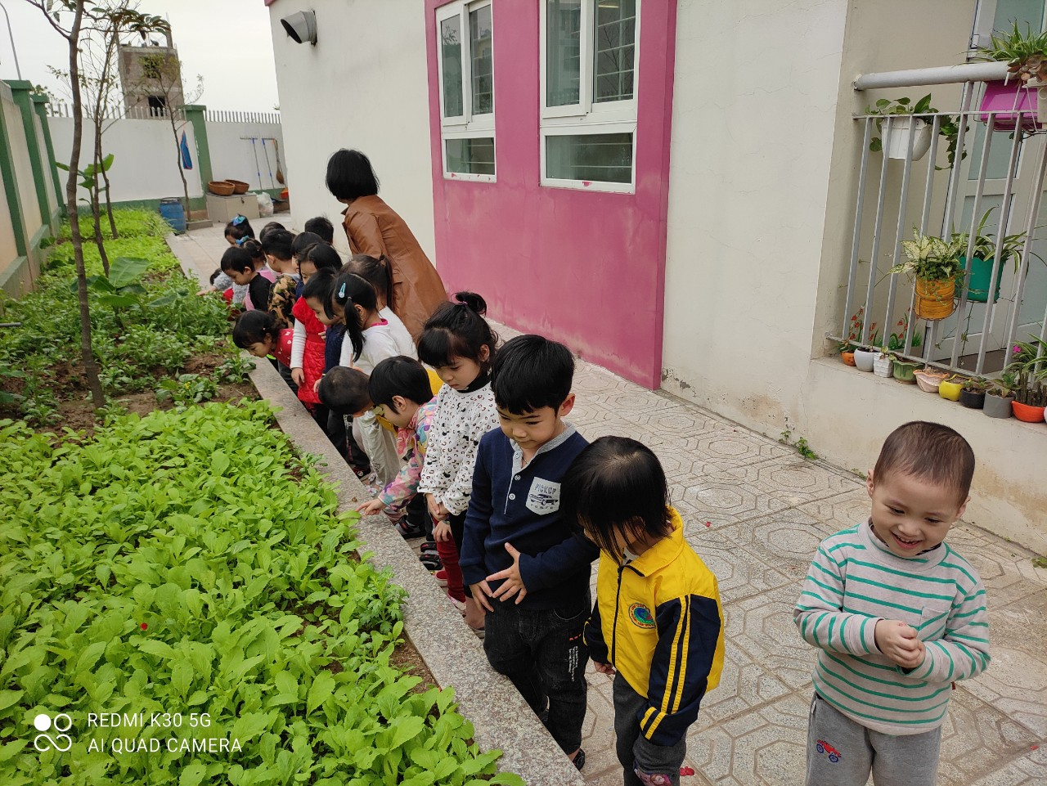 Hình ảnh “trẻ quan sát khu trồng rau sạch”
BGH nhà trường còn rất sáng tạo, cẩn thận trong việc trải thảm cỏ nhân tạo những khu vực cho trẻ chơi đồ chơi ngoài trởi để đảm bảo an toàn cho trẻ khi chơi. Khu vực thiết bị đồ chơi ngoài trời : đồ chơi ngoài trời được sắp xếp gọn gàng , có bóng mát ...thuận tiện cho trẻ khi tham gia học tập và vui chơi.
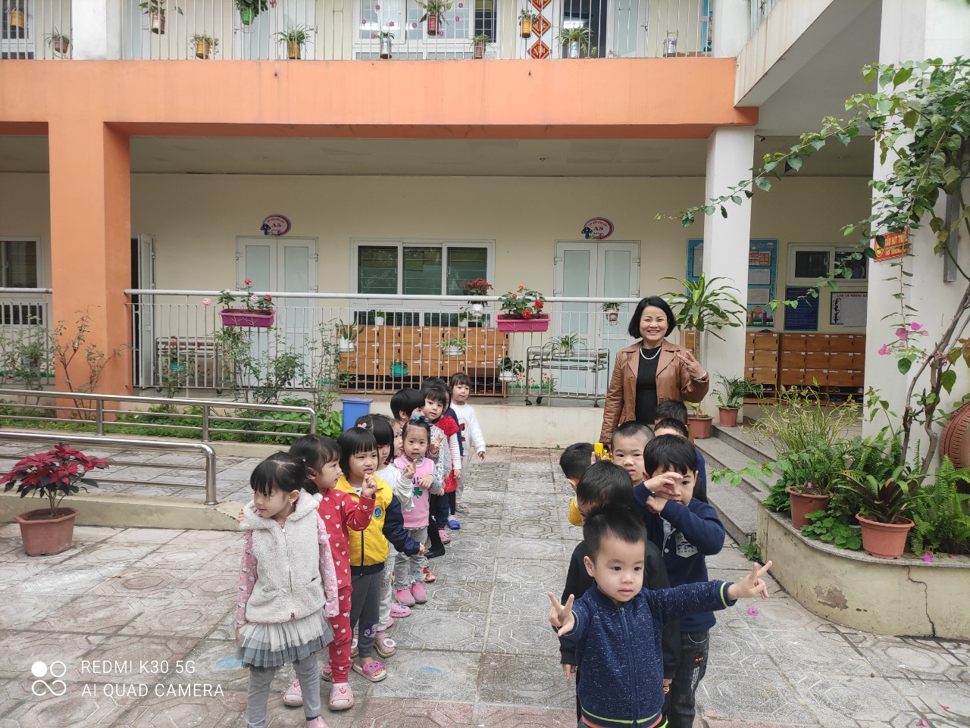
Hình ảnh “trẻ chơi hoạt động ngoài trời”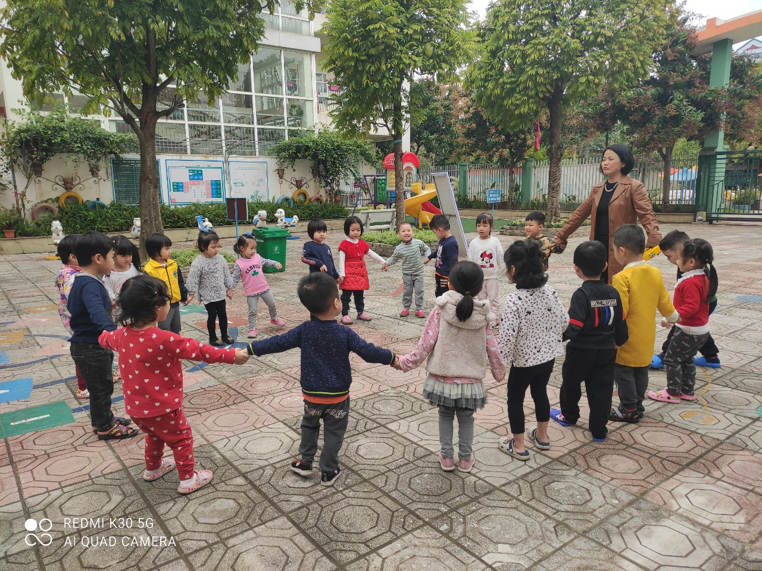
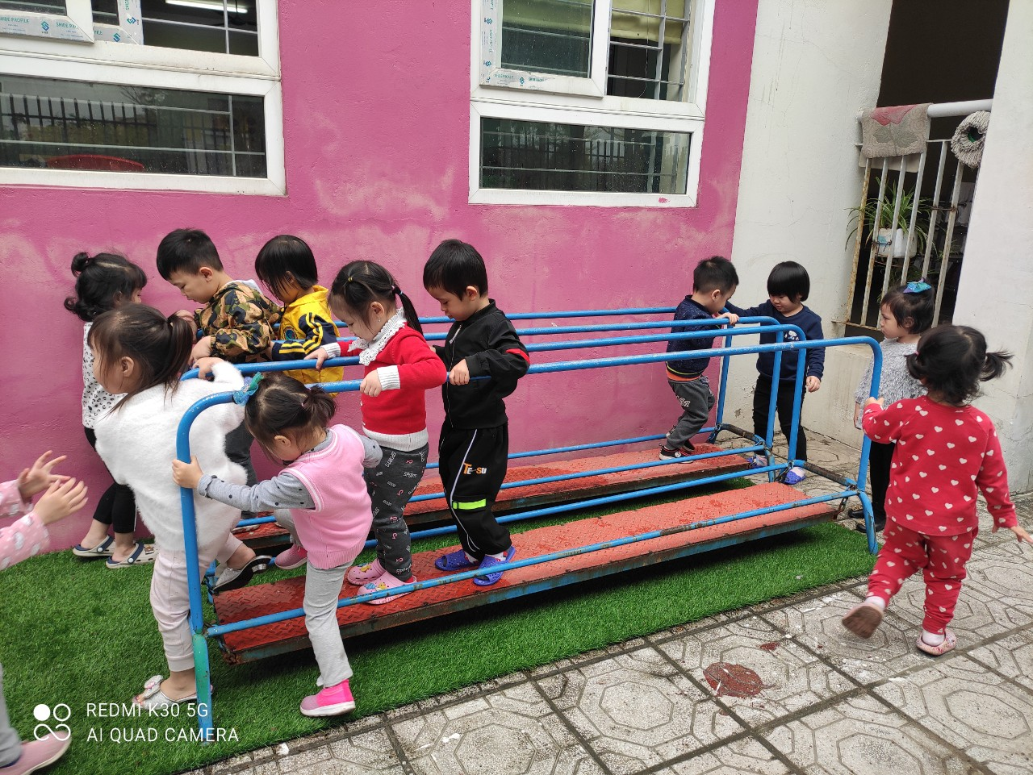 Hình ảnh “trẻ chơi ngoài trời” Khi muốn cho trẻ tiến hành thí nghiệm thì tôi sẽ lựa chọn và tạo ra môi trường phù hợp cho trẻ tham gia : môi trường thoáng mát , sạch sẽ . Ví dụ như khi cho trẻ chơi với cát , sỏi , các vật liệu thiên nhiên tôi sẽ chuẩn bị hồ cát , sỏi , bể nước và các vật liệu như xẻng , chai lọ , ô tô tải , rổ , thì , bát… để trẻ hoạt động.” Ở lớp tôi đã tạo được một góc thiên nhiên có một số cây cảnh, hoa… ở góc và một số hộp sữa do các phụ huynh ủng hộ để trồng cây ngắm và tưới những cây hoa và tranh ảnh ,hình ảnh nên làm và không nên làm về môi trường xanh, sạch, đẹp. Đặc biệt giúp trẻ có những kiến thức đúng về môi trường, “Nhận xét được một số hành vi đúng sai của con người đối với môi trường” “ Có hành vi bảo vệ môi trường” .Không chỉ trong lớp mà tôi còn tìm tòi suy nghĩ tạo ra các hoạt động cho trẻ chơi ngoài trời. Đây cũng là một hình thức cho trẻ làm quen với những kiến thức tự nhiên, xã hội xung quanh để kích thích óc tìm tòi quan sát khám phá của trẻ, giúp trẻ có những kiến thức về bảo vệ môi trường. Môi trường cho trẻ hoạt động là nơi có rất nhiều thông tin phong phú khuyến khích tính độc lập và hoạt động tích cực của trẻ. Môi trường có tốt, bố trí hợp lý thì sẽ có ảnh hưởng lớn và rất` quan trọng trong việc tổ chức giờ chơi cho trẻ. Đặc biệt trẻ phải được trải nghiệm trong giờ hoạt động vui chơi ngoài trời. Chính vì vậy biện pháp tạo môi trường hợp lý để cho trẻ môi trường hấp dẫn và lôi cuốn trẻ nếu chúng ta biết nắm bắt và tận dụng tất cả những yếu tố có sẵn trong thiên nhiên, tác động vào chúng qua các trò chơi, quan sát, tìm hiểu sự vật xung quanh trẻ trong các tình huống. *Tôi còn tận dụng các sự vật, hiện tượng xung quanh để tổ chức cho trẻ quan sát đạt hiệu quả cao. Ví dụ: Trẻ xuống sấn trường thấy nhiều lá vàng rụng trên sân thi cô cho trẻ thi nhau nhặt lá vàng và cùng nhau trò chuyện về những chiếc lá đó.
•

